监督索引号53042200671401000
澄江市工商业联合会2020年度部门决算

目录
第一部分 澄江市工商业联合会概况
一、主要职能
二、部门基本情况
第二部分 2020年度部门决算表
一、收入支出决算总表
二、收入决算表
三、支出决算表
四、财政拨款收入支出决算总表
五、一般公共预算财政拨款收入支出决算表
六、一般公共预算财政拨款基本支出决算表
七、政府性基金预算财政拨款收入支出决算表
八、国有资本经营预算财政拨款收入支出决算表
九、“三公”经费、行政参公单位机关运行经费情况表
第三部分 2020年度部门决算情况说明
一、收入决算情况说明
二、支出决算情况说明
三、一般公共预算财政拨款支出决算情况说明
四、一般公共预算财政拨款“三公”经费支出决算情况说明
第四部分 其他重要事项及相关口径情况说明
一、机关运行经费支出情况
二、国有资产占用情况
三、政府采购支出情况
四、部门绩效自评情况
（一）部门整体支出绩效自评情况
（二）部门整体支出绩效自评表
（三）项目支出绩效自评表
五、其他重要事项情况说明
第五部分 名词解释

第一部分 澄江市工商业联合会概况

一、主要职能
（一）主要职能
2020年，澄江市工商联在市委、市政府的正确领导及玉溪市工商联、澄江市委统战部的指导帮助下，以习近平新时代中国特色社会主义思想为指导，认真贯彻落实党的十九大、十九届四中、五中全会精神、习近平总书记考察云南重要讲话精神、习近平总书记在民营企业座谈会上的重要讲话精神、中共中央 国务院《关于加强和改进新形势下工商联工作的意见》、《关于加快民营经济发展的实施意见》等重大决策部署，团结引导广大民营企业及非公经济人士解放思想、与时俱进、开拓进取、真抓实干，进一步加强非公经济人士思想政治工作；积极参政议政；深入调研，为民营企业排忧解难；积极引导民营企业参与扶贫攻坚、社会公益事业，切实履行民营企业的社会责任；全力支持全市重点工作，做好市委政府安排的各项工作。积极发展会员，密切联系并团结非公经济人士，围绕努力促进“两个健康”，推动全市经济社会高质量跨越发展。
（二）2020年度重点工作任务介绍
一是在疫情防控、复工复产工作中积极发挥作用。向全市广大民营企业及非公经济人士发出《澄江市工商联关于全力支持抗击新型冠状病毒肺炎的倡议书》，引导民营企业及非公经济人士在疫情防控中发挥战斗堡垒作用和先锋模范作用，为全市抗击疫情捐资捐物。据市红十字会统计，截止2020年2月28日，澄江市民营企业和非公经济人士为抗击新冠肺炎疫情共捐赠211.0649 万元，其中，现金144.7万元，物资66.3649万元，涉及25个企业或商会。
二是深入调研参政议政成果丰硕。在政协澄江市一届一次会议上，市工商联常务副主席黄彦林以饱满的政治热情和高度的责任感、使命感，围绕全市经济社会发展中的热点、难点、焦点，深入调研，围绕中心，服务大局，带领工商联界别小组对做好2020年市政府工作提出了关于优化营商环境的建议、加快澄华高速开工建设的建议、加强仙湖时光栈道建设及管理的建议、磷化工企业发展的建议、清理民营企业中小企业账款的建议六个方面建议。
三是深入企业，强化服务，想方设法为民营企业排忧解难。2020年，市工商联干部职工深入鑫成鹏高分子公司、磷化工华业、云南德春绿色食品、志成磷业化工有限公司、冶钢集团、欢乐大世界等多家有影响的民营企业开展调研，宣传党的十九大、十九届五中全会精神及习近平总书记考察云南重要讲话精神及中央、省、市关于民营经济发展的决策部署，收集企业复工复产中存在的具体困难，积极与相关部门沟通协调，为企业排忧解难，发挥好桥梁纽带作用，为民营企业应对疫情影响提供精准服务。
四是积极参与脱贫攻坚，引导民营企业切实履行社会责任。2020年，市工商联始终把脱贫攻坚作为“围绕中心，服务大局”的重要政治任务及重点工作抓紧抓实，想方设法尽心竭力发挥部门优势推进“挂包帮·转走访”及“万企帮万村”扶贫攻坚。6次深入4户建档立卡贫困户家中走访慰问，带去党委政府及工商联组织的关怀，勉励他们自立自强，坚定信心，在脱贫攻坚及全面建成小康社会上不掉队。深入九村、海口、七江、龙潭等村委会宣传2020年贴息贷款政策，动员贫困村群众积极报名，推动脱贫致富。据不完全统计，2020年，市工商联引导民营企业积极参与社会公益事业捐资捐物达122万余元，为全市脱贫攻坚工作作出了积极贡献。
五是圆满完成“贷免扶补”及小额担保贷款工作任务。2020年市工商联“贷免扶补”目标任务是80户，小额担保贷款目标任务20户，通过工商联全体干部职工的共同努力，在有关部门的大力支持下，截止2020年7月底，20户小额担保贷款共发放贷款300万元，带动就业44人；“贷免扶补”完成放贷任务数是81户，共计发放贷款1165万元，带动就业243人。
六是认真开展“法律三进”活动。组织华业公司、德春公司、志成公司等9家民营企业负责人参加省工商联、玉溪市工商联联合举办的2020年非公经济代表人士暨“法律三进”培训班，组织各行业商（协）会负责人、民营企业代表参加营商环境建设企业座谈会暨宪法进民营企业专题法治讲座，增强民营企业家法治意识，引导企业建立健全风险防控机制，引导企业克服困难、坚定信心，提高企业疫情常态化下的抗风险能力，助力实现“六稳”“六保”任务。
七是圆满完成2020年民营企业评议政府职能部门工作。市工商联2020年民营企业评议政府职能部门工作任务数是40户，截止2020年9月25日完成评议工作任务41户（其中规模以上企业16户，小微企业20户，个体工商户5户），超额完成1户，参评率达100%。
二、部门基本情况
（一）部门决算单位构成
纳入澄江市工商业联合会2020年度部门决算编报的单位共1个。其中：行政单位1个，参照公务员法管理的事业单位0个，其他事业单位0个。
（二）部门人员和车辆的编制及实有情况
澄江市工商业联合会2020年末实有人员编制3人。其中：行政编制3人（含行政工勤编制0人），事业编制0人（含参公管理事业编制0人）；在职在编实有行政人员4人（含行政工勤人员0人），事业人员0.00人（含参公管理事业人员0人）。
离退休人员0.00人。其中：离休0人，退休0人。
实有车辆编制0辆，在编实有车辆0辆。
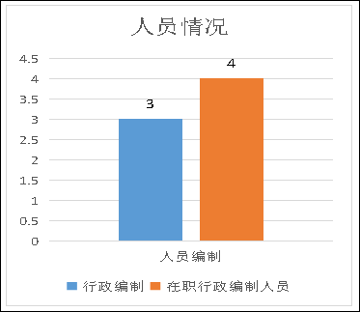

第二部分 2020年度部门决算表
（详见附件）

第三部分 2020年度部门决算情况说明

一、收入决算情况说明
澄江市工商业联合会2020年度收入合计112.77万元。其中：财政拨款收入108.68万元，占总收入的96.37%；上级补助收入0.00万元，占总收入的0.00%；事业收入0.00万元，占总收入的0.00%；经营收入0.00万元，占总收入的0.00%；附属单位缴款收入0.00万元，占总收入的0.00%；其他收入4.09万元，占总收入的3.63%。与上年对比财政拨款收入增加10.22万元，其他收入减少24.38万元，财政拨款收入增加的主要原因是公用经费拨款增加；其他收入减少的主要原因是“贷免扶补”工作经费未及时拨款。
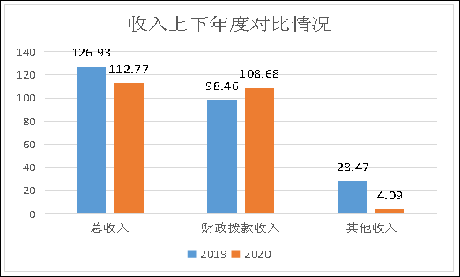
二、支出决算情况说明
澄江市工商业联合会2020年度支出合计120.93万元。其中：基本支出105.48万元，占总支出的87.23%；项目支出15.44万元，占总支出的12.77%；上缴上级支出、经营支出、对附属单位补助支出共0.00万元，占总支出的0.00%。与上年对比基本支出增加7.76万元，项目支出减少4.3万元，基本支出增加的主要原因是公用经费支出增加，项目支出减少的主要原因是“贷免扶补”工作经费未及时拨款，工作经费减少。
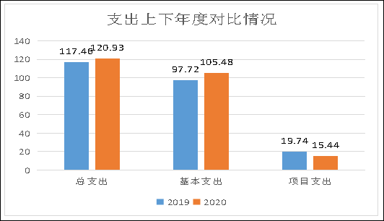

（一）基本支出情况
2020年度用于保障澄江市工商业联合会机关、下属事业单位等机构正常运转的日常支出105.48万元。与上年对比增加7.76万元，主要原因是行政运行支出增加。包括基本工资、津贴补贴等人员经费支出93.25万元，占基本支出的88.40%。办公费、印刷费、水电费、办公设备购置等公用经费12.24万元，占基本支出的11.60%。2020年我单位人均基本支出为26.37万元，包括基本工资、津贴补贴、办公费、印刷费、办公设备购置、工会费、福利费、公务交通补贴等。
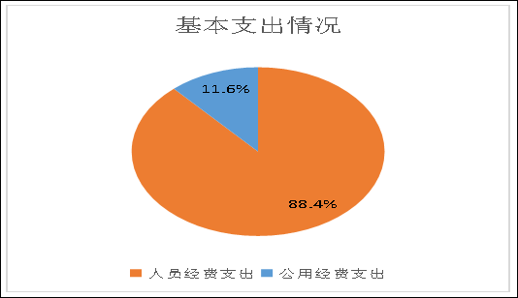

（二）项目支出情况
2020年度用于保障澄江市工商业联合会机构、下属事业单位等机构为完成特定的行政工作任务或事业发展目标，用于专项业务工作的经费支出15.44万元。与上年对比减少4.3万元，主要原因是一般公共服务支出减少。其中，民主党派及工商联事务支出15.44万元，主要用于贷免扶补相关工作的办公费、设备采购等方面。

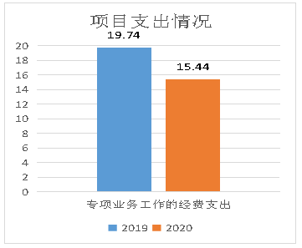

三、一般公共预算财政拨款支出决算情况说明
（一）一般公共预算财政拨款支出决算总体情况
澄江市工商业联合会2020年度一般公共预算财政拨款支出108.68万元，占本年支出合计的89.87%。与上年对比增加10.22万元，增加的主要原因是行政运行支出、卫生健康支出、住房保障支出增加。
（二）一般公共预算财政拨款支出决算具体情况
1．一般公共服务（类）支出84.64万元，占一般公共预算财政拨款总支出的77.88%。主要用于行政运行支出81.45万元；其他民主党派及工商联事务支出3.19万元。
2．外交（类）支出0.00万元，占一般公共预算财政拨款总支出的0.00%。
3．国防（类）支出0.00万元，占一般公共预算财政拨款总支出的0.00%。
4．公共安全（类）支出0.00万元，占一般公共预算财政拨款总支出的0.00%。
5．教育（类）支出0.00万元，占一般公共预算财政拨款总支出的0.00%。
6．科学技术（类）支出0.00万元，占一般公共预算财政拨款总支出的0.00%。
7．文化旅游体育与传媒（类）支出0.00万元，占一般公共预算财政拨款总支出的0.00%。
8．社会保障和就业（类）支出10.54万元，占一般公共预算财政拨款总支出的9.70%。主要用于行政单位离退休支出3.83万元；机关事业单位基本养老保险缴费支出6.71万元。
9．卫生健康（类）支出5.93万元，占一般公共预算财政拨款总支出的5.46%。主要用于行政单位医疗支出3.55万元；公务员医疗补助支出2.38万元。
10．节能环保（类）支出0.00万元，占一般公共预算财政拨款总支出的0.00%。
11．城乡社区（类）支出0.00万元，占一般公共预算财政拨款总支出的0.00%。
12．农林水（类）支出0.00万元，占一般公共预算财政拨款总支出的0.00%。
13．交通运输（类）支出0.00万元，占一般公共预算财政拨款总支出的0.00%。
14．资源勘探信息等（类）支出0.00万元，占一般公共预算财政拨款总支出的0.00%。
15．商业服务业等（类）支出0.00万元，占一般公共预算财政拨款总支出的0.00%。
16．金融（类）支出0.00万元，占一般公共预算财政拨款总支出的0.00%。
17．援助其他地区（类）支出0.00万元，占一般公共预算财政拨款总支出的0.00%。
18．自然资源海洋气象等（类）支出0.00万元，占一般公共预算财政拨款总支出的0.00%。
19．住房保障（类）支出7.56万元，占一般公共预算财政拨款总支出的6.96%。主要用于住房公积金支出7.44万元； 购房补贴支出0.12万元。
20．粮油物资储备（类）支出0.00万元，占一般公共预算财政拨款总支出的0.00%。
21．国有资本经营预算（类）支出0.00万元，占一般公共预算财政拨款总支出的0.00%。
22．灾害防治及应急管理（类）支出0.00万元，占一般公共预算财政拨款总支出的0.00%。
23．其他（类）支出0.00万元，占一般公共预算财政拨款总支出的0.00%。
24．债务还本（类）支出0.00万元，占一般公共预算财政拨款总支出的0.00。
25．债务付息（类）支出0.00万元，占一般公共预算财政拨款总支出的0.00%。
26．抗疫特别国债安排（类）支出0.00万元，占一般公共预算财政拨款总支出的0.00%。

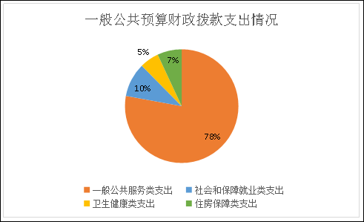

四、一般公共预算财政拨款“三公”经费支出决算情况说明
（一）一般公共预算财政拨款“三公”经费支出决算总体情况
澄江市工商业联合会2020年度一般公共预算财政拨款“三公”经费支出预算为0.5万元，支出决算为0.07万元，完成预算的14%。其中：因公出国（境）费支出决算为0.00万元，完成预算的0%；公务用车购置及运行费支出决算为0.00万元，完成预算的0%；公务接待费支出决算为0.07万元，完成预算的14%。2020年度一般公共预算财政拨款“三公”经费支出决算数小于预算数的主要原因接待减少，厉行节约，压缩“三公支出”。
2020年度一般公共预算财政拨款“三公”经费支出决算数比2019年减少0.03万元，下降30.00%。其中：因公出国（境）费支出决算减少0.00万元，下降0.00%；公务用车购置及运行费支出决算减少0.00万元，下降00%；公务接待费支出决算减少0.03万元，下降30.00%。2020年度一般公共预算财政拨款“三公”经费支出决算减少的主要原因是接待减少。
（二）一般公共预算财政拨款“三公”经费支出决算具体情况
2020年度一般公共预算财政拨款“三公”经费支出决算中，因公出国（境）费支出0.00万元，占0.00%；公务用车购置及运行维护费支出0.00万元，占0.00%；公务接待费支出0.07万元，占100.00%。具体情况如下：
1．因公出国（境）费支出0.00万元，共安排因公出国（境）团组0个，累计0人次。
2．公务用车购置及运行维护费支出0.00万元。其中：
公务用车购置支出0.00万元，购置车辆0.00辆。
公务用车运行维护支出0.00万元，开支一般公共预算财政拨款的公务用车保有量为0辆。
3．公务接待费0.07万元。其中：
国内接待费支出0.07万元（其中：外事接待费支出0.00万元），共安排国内公务接待2批次（其中：外事接待0批次），接待人次12人（其中：外事接待人次0人）。主要用于玉溪市工商联到澄江开展调研2次，共计12人（含玉溪市工商联调研人员及澄江市工商联陪同调研的领导），接待费用合计0.07万元。
国（境）外接待费0.00万元，共安排国（境）外公务接待0批次，接待人次0人。

第四部分 其他重要事项及相关口径情况说明

一、机关运行经费支出情况
澄江市工商业联合会2020年机关运行经费支出12.24万元，与上年对比增加2.16万元，增加的主要原因是办公费、差旅费、委托业务费、工会经费支出增加。部门机关运行经费主要用于办公费0.67万元；差旅费3.18万元；会议费0.15万元；公务接待费0.07万元；委托业务费3.47万元；工会经费0.92万元；福利费0.16万元；其他交通费3.6万元。
二、国有资产占用情况
截至2020年12月31日，澄江市工商业联合会资产总额20.84万元，其中，流动资产13.78万元，固定资产7.06万元，对外投资及有价证券0万元，在建工程0万元，无形资产0.11万元，其他资产0万元（具体内容详见附表）。与上年相比，本年资产总额减少13.86万元，其中固定资产增加0.74万元。处置房屋建筑物0平方米，账面原值0万元；处置车辆0辆，账面原值0万元；报废报损资产3项，账面原值17570万元，实现资产处置收入0万元；出租房屋0平方米，账面原值0万元，实现资产使用收入0万元。
国有资产占有使用情况表
 |  |  |  |  |  |  |  |  | 单位：万元
项目 | 行次 | 资产总额 | 流动资产 | 固定资产 |  |  |  |  | 对外投资/有价证券 | 在建工程 | 无形资产 | 其他资产
 |  |  |  | 小计 | 房屋构筑物 | 车辆 | 单价200万以上大型设备 | 其他固定资产
栏次 |  | 1 | 2 | 3 | 4 | 5 | 6 | 7 | 8 | 9 | 10 | 11
合计 | 1 | 20.84 | 13.78 | 7.06 | 0 | 0 | 0 | 7.06 | 0 | 0 | 0.11 | 0
填报说明： |  | 1.资产总额＝流动资产＋固定资产＋对外投资／有价证券＋在建工程＋无形资产＋其他资产
 |  | 2.固定资产＝房屋构筑物＋车辆＋单价200万元以上大型设备＋其他固定资产
 |  | 3.填报金额为资产“账面原值”。

三、政府采购支出情况
2020年度，部门政府采购支出总额0万元，其中：政府采购货物支出0万元；政府采购工程支出0万元；政府采购服务支出0万元。授予中小企业合同金额0万元，占政府采购支出总额的0%。
四、部门绩效自评情况
部门绩效自评情况详见附表（附表10-附表12）。
（一）预算绩效管理工作开展情况
为强化预算绩效管理，落实管理责任，界定管理范围和内容，明确管理程序和方法，提高财政资金的使用效益，根据《中华人民共和国预算法》《中共云南省委 云南省人民政府关于全面深化财税体制改革加快建立现代财政制度的意见》（云发〔2014〕28号）和《玉溪市人民政府办公室关于全面推进财政预算绩效管理的实施意见》（玉政办发〔2012〕231号）等有关规定，结合澄江县工商联财政预算绩效管理实际，制定了《澄江县工商联预算绩效管理制度》。
根据澄江市财政局2020年绩效评价工作要求，成立了澄江市工商业联合会2020年预算资金绩效自评工作小组，对2020年度一般公共预算项目支出开展了项目绩效运行监控和项目绩效自评，部门决算中反映了项目绩效自评结果情况。
（二）部门整体支出自评结果
按照部门整体绩效评价自评表总绩效评价指标设立数量指标、质量指标、社会效益、生态效益、满意度指标。根据各个项目完成目标制定绩效评价指标。
从绩效评价及打分情况来看，我单位2020年整体绩效目标完成情况较好，整体评为优。
下一步措施：严格按照预算绩效管理制度，规范资金使用情况，发挥财政资金的使用效益。
五、其他重要事项情况说明
无。
六、相关口径说明
（一）基本支出中人员经费包括工资福利支出和对个人和家庭的补助，公用经费包括商品和服务支出、资本性支出等人员经费以外的支出。
（二）机关运行经费指行政单位和参照公务员法管理的事业单位使用一般公共预算财政拨款安排的基本支出中的公用经费支出。
（三）按照党中央、国务院有关文件及部门预算管理有关规定，“三公”经费包括因公出国（境）费、公务用车购置及运行维护费、公务接待费。其中：因公出国（境）费，指单位公务出国（境）的国际旅费、国外城市间交通费、住宿费、伙食费、培训费、公杂费等支出；公务用车购置费，指公务用车购置支出（含车辆购置税、牌照费）；公务用车运行维护费，指单位按规定保留的公务用车燃料费、维修费、过桥过路费、保险费、安全奖励费用等支出；公务用车指用于履行公务的机动车辆，包括省部级干部专车、一般公务用车和执法执勤用车；公务接待费，指单位按规定开支的各类公务接待（含外宾接待）费用。
（四）“三公”经费决算数：指各部门（含下属单位）当年通过本级财政一般公共预算财政拨款和以前年度一般公共预算财政拨款结转结余资金安排的因公出国（境）费、公务用车购置及运行维护费和公务接待费支出数（包括基本支出和项目支出）。

第五部分 名词解释
一、政府采购：是指各级国家机关、事业单位和团体组织，使用财政性资金采购依法制定的集中采购目录以内的或者采购限额标准以上的货物、工程和服务的行为。
监督索引号53042200671401111

